ГУАП
КАФЕДРА № 44
ОТЧЕТ
ЗАЩИЩЕН С ОЦЕНКОЙ
ПРЕПОДАВАТЕЛЬ
доцент, канд. техн. наук |  |  |  | Н.Н. Решетникова
должность, уч. Степень, звание |  | подпись, дата |  | инициалы, фамилия

ОТЧЕТ О ЛАБОРАТОРНОЙ РАБОТЕ №2
СОЗДАНИЕ ИНТЕРАКТИВНОЙ 3D СЦЕНЫ ПРИ ПОМОЩИ ФРЕЙМВОРКА VERGE3D

по курсу: ИНТЕРАКТИВНАЯ КОМПЬЮТЕРНАЯ ГРАФИКА

РАБОТУ ВЫПОЛНИЛ
СТУДЕНТ ГР. № | 4341 |  |  |  | Е.П. Березин
 |  |  | подпись, дата |  | инициалы, фамилия

Санкт-Петербург
2025
Цель работы
Целью работы является ознакомление с основными принципами работы фрейворка Verge3D. Создание интерактивной 3D сцены с использованием Verge3D в форме Web-приложения.

Ход работы
Для выполнения лабораторной работы было необходимо установить фремйворк Verge3D и подключить его в Blender. Процесс установки оказался самым обыкновенным и прошел без нареканий (рис. 1). После установки подключение и активация фреймворка к Blender произошли автоматически (рис. 2).
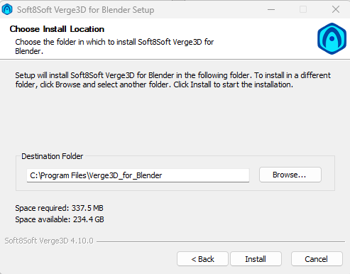
Рисунок 1 – Процесс установки Verge3D

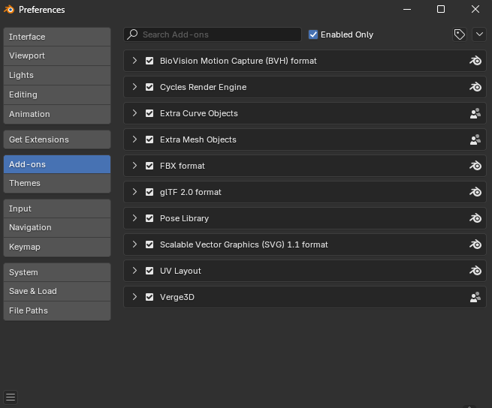
Рисунок 2 – Проверка активации Verge3D в Blender

После установки фремворка было необходимо убедиться в его работе. Для этого был открыт проект базовой сцены из куба, камеры и источника света. В интерфейсе Blender после установки появилась кнопка Sneak Peak, которая демонстрирует работу сцены в Web-приложении (рис. 3).
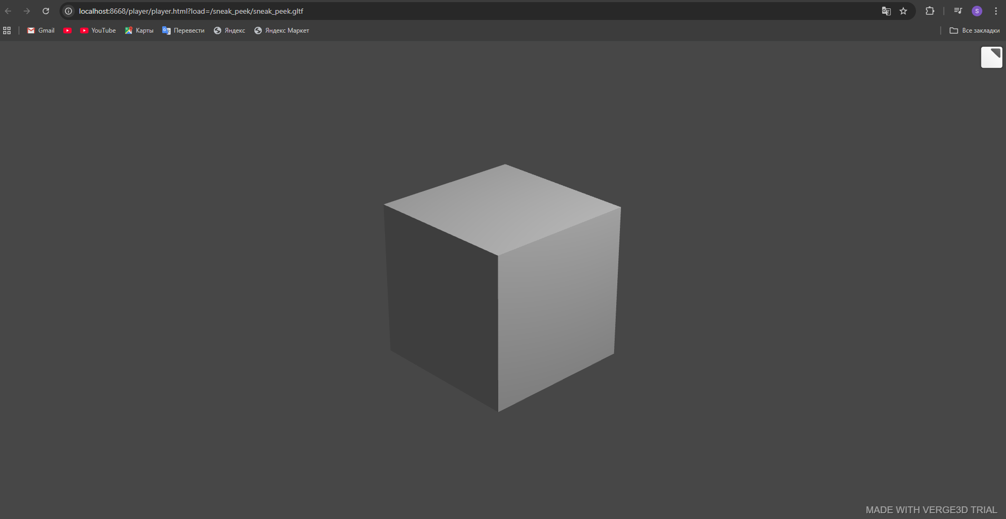
Рисунок 3 – Демонстрация работы Sneak Peak
После проверки работоспособности фреймворка был создан проект (рис. 4) через Verge3D App Manager, который вызывается при нажатии кнопки App Manager – еще одной кнопки, которая была интегрирована в Blender благодаря фреймворку.
Рисунок 4 – Проект Web-приложения в App Manager

Изначально в проекте находится примитив куба с различными гравировками на его сторонах и наложенным материалом, имитирующим металл (рис. 5).
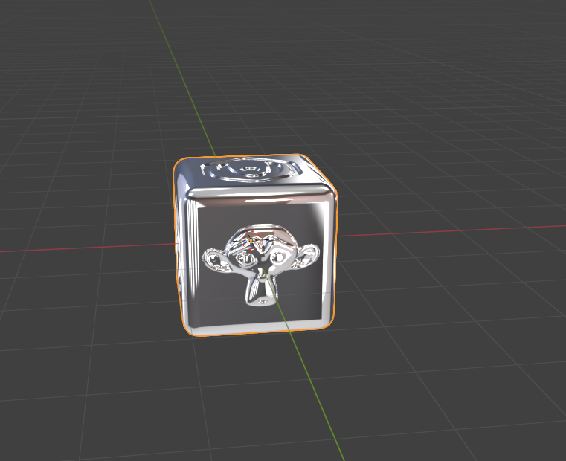
Рисунок 5 – Куб из проекта Web-приложения

После создания многофайлового проекта нужно было заменить сцену с кубом на разработанную в ходе предыдущей лабораторной работы и отредактировать ее под корректное изображение в Web-формате. Замена файла осуществлялась в два этапа: сначала заменился исходный файл сцены на сцену из ЛР №1, а после этот файл был экспортирован в проект в формате *.gltf. Для корректного вывода сцены в Web-приложении первостепенно была удалена движущаяся камера и примитивы, необходимые для ее перемещения (рис. 6).
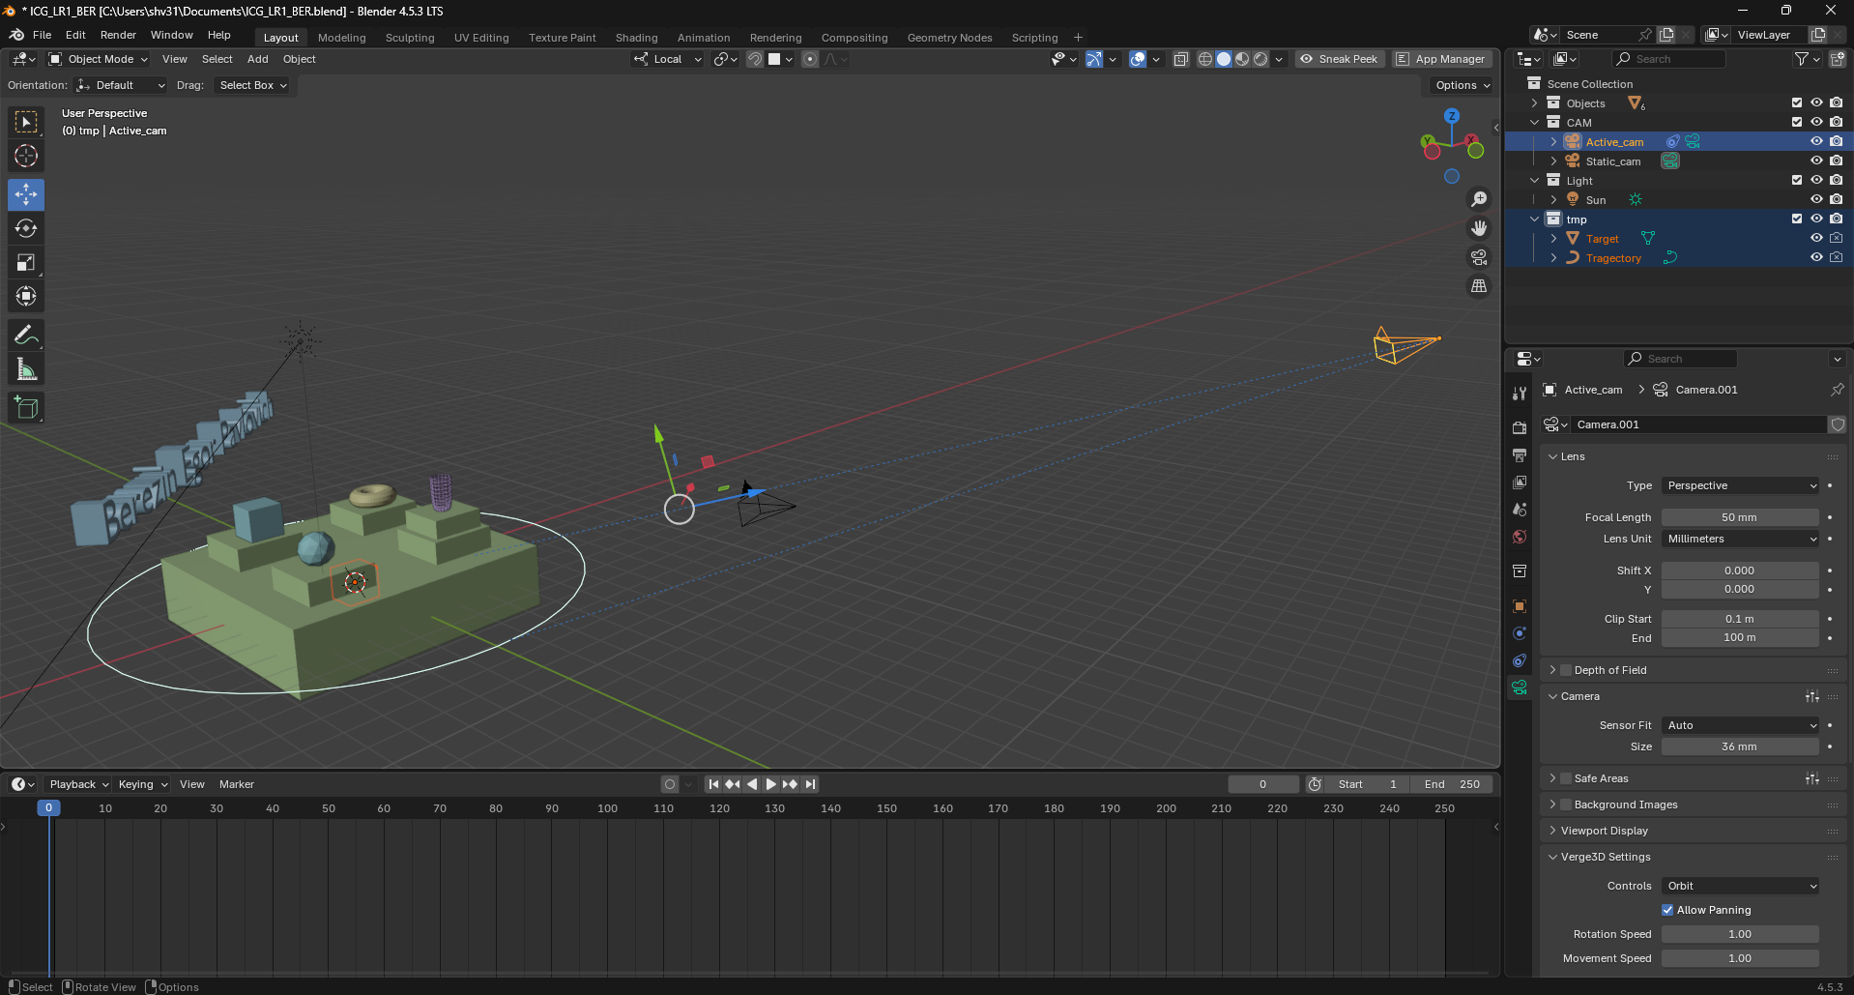
Рисунок 6 – Удаление движущейся камеры

После удаления движущейся камеры сцена была просмотрена через Sneak Peak (рис. 7). В ходе осмотра были выявлены следующие неисправности: в материале лавы появились артефакты пикселизации, анимация изменения модификатора стакана перестала воспроизводиться, тени всех объектов выводились некорректно, а цвет материала тора перестал переливаться.
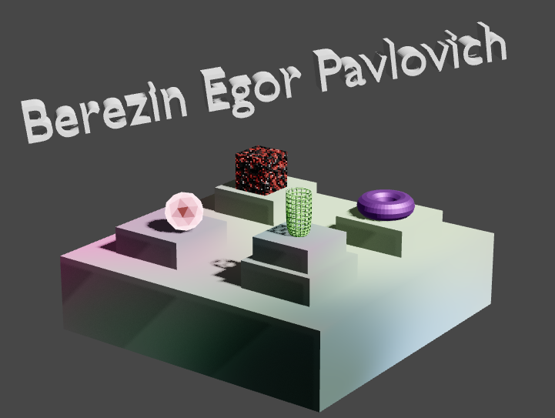
Рисунок 7 – Демонстрация сцены через Sneak Peak
Проблема с материалом лавы оказалась в подключении карты нормалей, поэтому для ее устранения было достаточно отключить связь с картой нормалей (рис. 8).
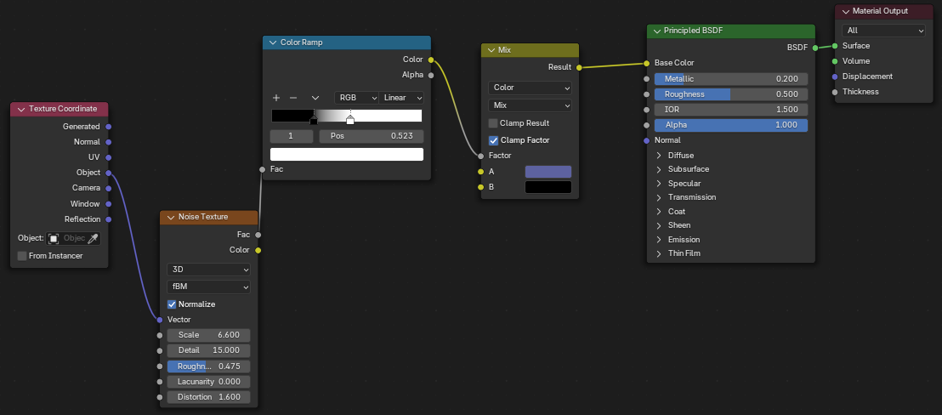
Рисунок 8 – Модификация материала лавы

В случае с анимацией изменения модификаторов у стакана было принято решение ее убрать, а вместо нее сделать анимацию перемещения стакана со своей платформы в середину тора (рис. 9).
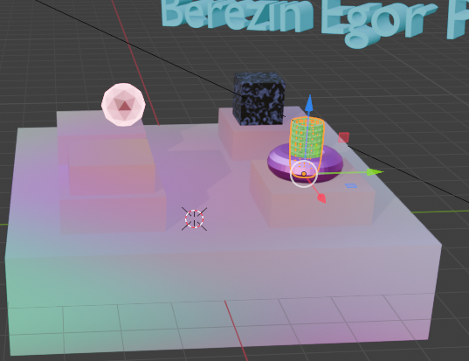
Рисунок 9 – Финальный кадр новой анимации

Для исправления проблем с тенями пришлось заменить источник света типа Sun на несколько источников Area (рис. 10).
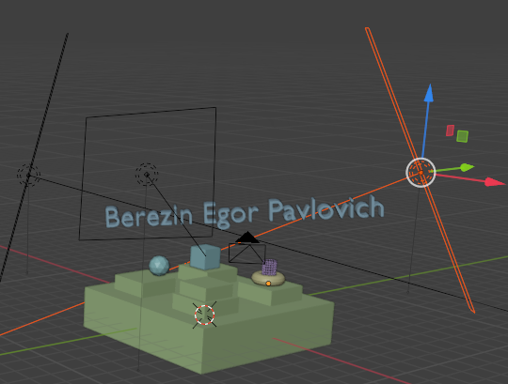
Рисунок 10 – Замена источников света
Проблема с анимацией переливания цвета у тора решилась модификацией его материала: был добавлен нод Value, который отвечает за синюю составляющую цвета по схеме RGB; остальные составляющие цвета были заданы через нод Combine XYZ. Важным моментом является указание составляющих цвета в диапазоне от 0 до 1 (рис. 11).
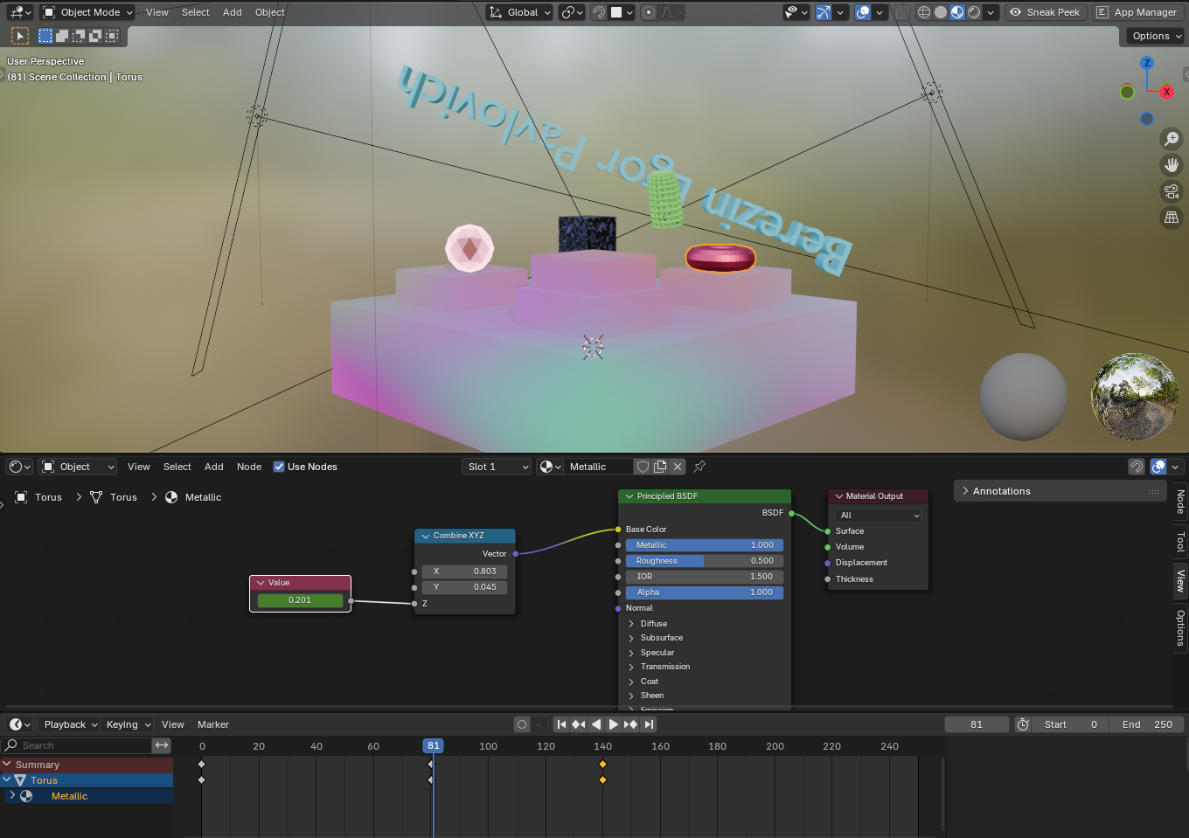
Рисунок 11 – Обновление материала и анимации тора

После редактирования сцены для ее корректного отображения были добавлены примитивы, которые будут осуществлять функционал кнопок (рис. 12).
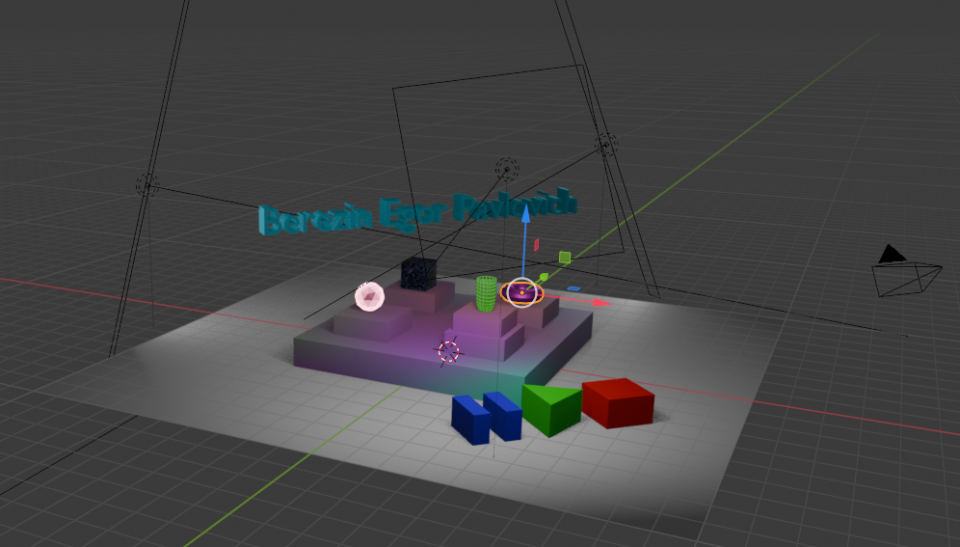
Рисунок 12 – Итоговый вид сцены

Окончательная версия сцены была сохранена в папке проекта и дополнительно экспортирована в формате *.gltf.
Для добавления примитивам-кнопкам интерактивности был использован редактор Verge3D Puzzles. В качестве интерактива был воссоздан следующий функционал: при нажатии на подиум с примитивами анимация запускается, на кнопку паузы – анимация останавливается, на кнопку воспроизведения – анимация продолжается с момента остановки, а на кнопку сброса – анимация останавливается, и все примитивы возвращаются в исходное положение (рис. 13). В качестве же интерактива с изначально имеющимися объектами сцены был воссоздан следующий функционал: текст с ФИО скрывается при нажатии на него и становится видимым при следующем нажатии куда-либо, куб можно перемещать в плоскости XY при помощи мыши, а при нажатии на подиум камера автоматически на нем фокусировалась.
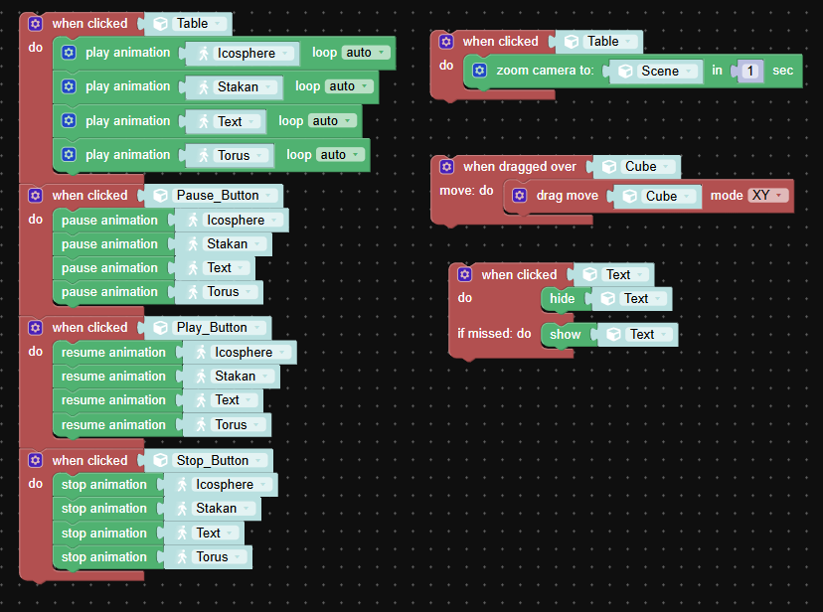
Рисунок 13 – Пазлы для взаимодействия со сценой

После завершения разработки интерактивной части приложение было опубликовано на сервере Verge3D Network. После публикации была выдана ссылка доступа: https://v3d.net/1cmj (рис.14).
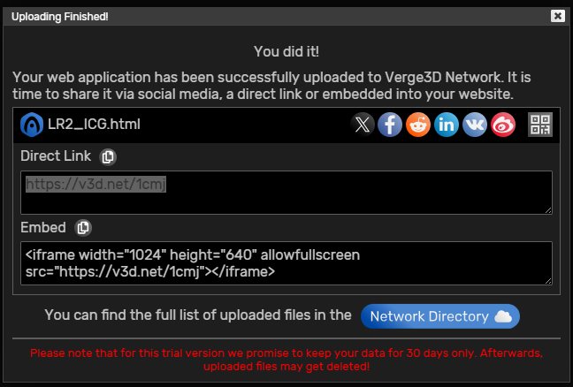
Рисунок 14 – Размещение Web-приложения

Общий вес файлов проекта составил 9,65 МБ, а вес модифицированной сцены – 1,91 МБ.

Выводы
В ходе выполнения лабораторной работы был установлен фреймворк Verge3D, применяющийся при создании Web-приложений с трехмерной графикой, разработанной в Blender. Фреймворк был успешно интегрирован в 3D редактор Blender и не нарушил его функционал, а только расширил его.
Помимо этого, на основе 3D сцены, разработанной в ходе выполнения ЛР №1, было разработано Web-приложение с интерактивной графикой. Для реализации этого потребовалось изменить некоторые имеющиеся в сцене объекты и добавить новые. Сам интерактив был разработан с помощью редактора логики Puzzles. Итоговое приложение было размещено на сервере Verge3D Network и доступно по ссылке.

Список использованной литературы
1. Справочное руководство Blender 4.2 – 5.0 [Электронный ресурс] URL: https://docs.blender.org/manual/ru/dev/index.html (дата обращения 23.09.2025)
2. Verge3D User Manual [Электронный ресурс]: сайт / soft8soft.com– режим доступа к сайту.: https://www.soft8soft.com/docs/manual/en/index.html (дата обращения 24.09.2025)
3. Web 3D Базовый курс - Урок 6-1. Редактор логики Puzzles. Добавляем интерактив. https://www.youtube.com/watch?v=P8xRb07xs60&t=0s (дата обращения 25.09.2025)
4. Урок 6-2. Редактор логики Puzzles. Добавляем интерактив. https://www.youtube.com/watch?v=gG15c1ZDuVo&t=0s (дата обращения 25.09.2025)

